NOVOROČNÁ VYCHÁDZKA
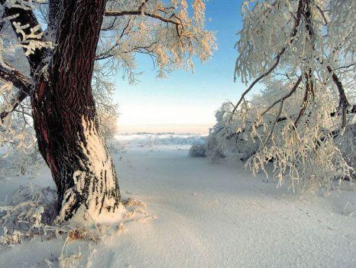
Poďte si s nami vyvetrať hlavy po silvestrovskej oslave a začať Nový rok ako sa patrí na správnych turistov.
Na Nový rok 1.1.2018 sa vyberieme na nenáročnú vychádzku na Hradisko.
Stretneme sa o 12:30 hod. na parkovisku Rožák.
Info.: J.Mišún – tel.: 0907163540

